**gym系统**

**需求规格说明书**

**杨博恩**

**2020年10月27**

文档修改记录

|  |  |  |  |  |
| --- | --- | --- | --- | --- |
| **版本** | **日期** | **操作** | **作者** | **说明** |
| v1.0 | 2020.7.29 | 添加 | 孙伟光 |  |
|  | 2020.10.27 |  | 杨博恩 |  |
|  |  |  |  |  |
|  |  |  |  |  |

目录

1引言 4

1.1目的 4

1.2背景 4

1.3术语与定义 4

1.4读者 4

1.5参考文献 5

2项目概述 5

2.1系统功能 5

2.2业务描述 5

2.3功能列表 5

2.4用户特点 5

2.5运行环境要求 5

2.6 系统限制 6

3系统功能需求 6

3.1xx模块功能需求 6

4非功能性需求 6

4.1系统性能要求 6

4.2系统安全及保密要求 6

4.3系统备份与恢复要求 7

4.4系统日志 7

5外部接口说明 7

5.1用户接口 7

5.2内部接口 7

5.3外部接口 7

6附录 8

## 1引言

### 1.1目的

《gym系统需求规格说明书》主要是为gym系统所撰写的需求规格说明书，系统包括用户和管理员部分。 本说明书在于清晰地指导最终用户、开发者完成对本系统规定的边界和目标，描述系统的功能性需求和非功能性需求。功能性需求即系统要实现的功能及概要的界面实现方式。非功能包含法律法规方面的约束和相关标准、系统的质量属性，包括可用性需求、可靠性需求、性能需求和可支持性需求、其他需求（诸如操作系统和操作环境、兼容性需求以及设计约束）。通过本文档定义的需求，以求在项目组成员与其他相关成员之间达成一致的需求描述。

### 1.2背景

随着健身需求人群的增加，健身房已成为人们生活中必不可少的一部分，合理高效的健身已成为人们共同的需求，因此开发gym系统帮助人们合理高效的健身。

### 1.3术语与定义

|  |  |
| --- | --- |
| **术语和缩率语** | **解释** |
| 健身房教练 | 常驻健身房的健身房器材使用指导教练 |
| 专属课教练 | 有自己专属课的教练如会瑜伽，舞蹈等 |

### 1.4读者

客户：仔细阅读项目概述，文档约定，系统功能需求，非功能需求和功能列表。

项目经理：仔细阅读文档约定，系统功能需求介绍描述，非功能需求和功能列表说明。

参加评审人员：仔细阅读与其评审侧重点相关的内容。

系统设计人员：仔细阅读全部内容。

系统开发人员：仔细阅读全部内容。

系统测试人员：仔细阅读全部内容。

### 1.5参考文献

|  |  |
| --- | --- |
| **文档名词** | **说明** |
|  |  |
|  |  |

## 2项目概述

### 2.1系统功能

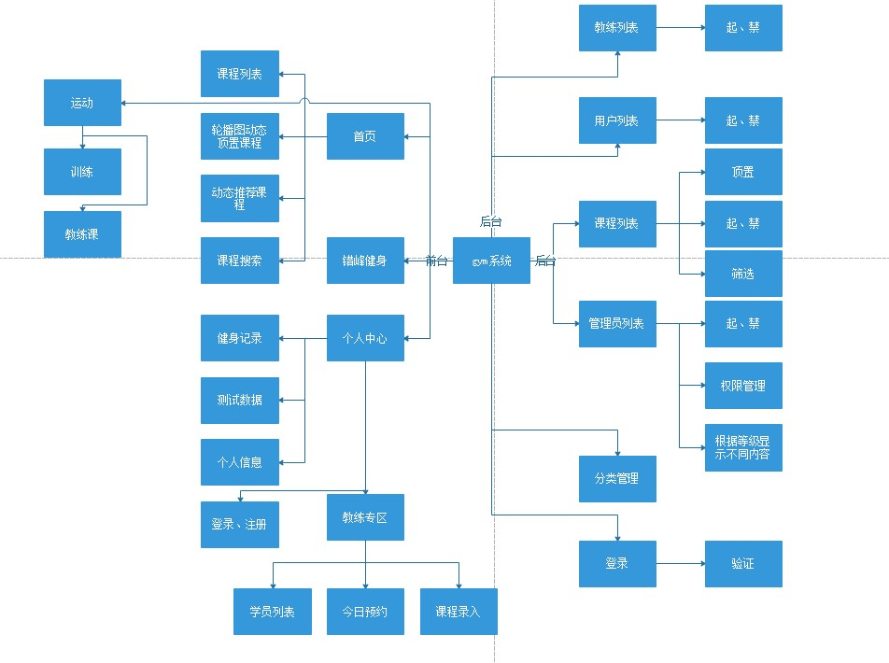

### 2.2业务描述

此处详细介绍每个功能模块，以及模块之间的业务逻辑。

1. 前台
   1. 首页
      1. 课程列表（全部课程）
      2. 轮播图（根据管理员的顶置课程获取）
      3. 推荐课（根据用户的测试数据分等级对应课程等级提实现推荐）
      4. 课程搜索
   2. 错峰健身（根据一月内每个星期每天各时间段到健身房的人数平均值进行不同颜色等级的标注 例如：今天是星期4 则获取前四个星期的星期4人数的平均值/后台录入的健身房可容纳的最的人数得到的值/4分之一得到等级对应颜色）（后台录入健身房容量）
   3. 运动
      1. 训练（线上课，显示每个课程对应的训练次数和时间）
      2. 教练课（查看以约人数，预约）
   4. 个人中心
      1. 健身记录（xx时间xx课程xx时长）
      2. 测试数据（什么运动可做多少次或者多长时间据此进行分级）
      3. 个人信息（用户名邮箱地址，头像）
         1. 编辑（编辑邮箱用户名地址，头像）
         2. 修改密码
      4. 登录注册
   5. 教练专区
      1. 验证（验证是不是教练）
      2. 上传课程
         1. 编辑已录课程（update这些：视频，封面（必传），文字）
         2. 上传课程（上传视频，封面（必传），文字）
      3. 今日预约（预约提醒（表格形式显示有的约课及约课人数））
      4. 学员列表
         1. 学员信息（头像，用户名，测试数据等级）
            1. 测试数据（显示该用户的个人数据）
            2. 个人信息（显示该用户的个人信息）
2. 后台
   1. 健身房信息（健身房最大客容量）
   2. 分类列表（添加，删除（检查关联的课程，并展示若没有直接删除），启用（若有关联的课程同时启用并展示，展示列表时可课程进行再次管理），禁用（同时检查关联的课程并展示，确认禁用后同时禁用））
   3. 教练列表
      1. 起、禁（所属课程为禁止状态）
   4. 管理员列表（2级权限仅查看对此列表有权限，所以下列该列表功能仅适用一级权限，目标也仅对二级用户）（1权>2权）
      1. 起、禁（不可登录）
      2. 增删改
   5. 课程列表
      1. 顶置（顶置到首页轮播图）
      2. 1起，0禁（禁后首页课程列表及搜索不再展示（首页默认搜索状态为1的课程））
      3. 筛选（根据线上，线下，上传时间，是否教练课筛选）
      4. 搜索（根据课程名称或者教练名称）
      5. 上传课程（所有上传课程默认线上，可修改为线下（线下主要由教练上传））
      6. 上传课程（上传的课的u_id默认为0）
   6. 用户列表
      1. 起、禁（禁后不可约课）
   7. 消息（用户的申请成为教练的消息）
   8. 登录（不登陆不能进后台任何页面）

### 2.3功能列表

|  |  |  |  |  |
| --- | --- | --- | --- | --- |
| 功能点 | 子功能 | 需求编号 | 内容描述 | 备注 |
| 用户模块 |  | 001 | xxxx |  |
|  | 推荐课程 | 001-01 | 轮播图（管理员顶置课程）  通过用户健康数据（在个人信息里编辑），提供适合的课程推荐，  如果用户没有填写不展示，其它的课程往下排  分类，搜索，筛选  点击预览可添加到我的课程中  对教练课程进行标注 |  |
|  | 我的约课 | 001-02 | 对添加到自己的训练中的线下课程和教练约时间到健身房 |  |
|  | 健身房错峰健身 | 001-03 | 查看某个时间段健身房人数，并对用户进行推荐 |  |
|  | 我的课程 | 001-04 | 对自己的添加的课程管理  对教练课程标注  添加  删除（保留训练记录）  点击训练  查看训练次数 |  |
|  | 健身记录 | 001-05 | XX时间XX课程，总健身时长 |  |
|  | 个人信息 | 001-06 | 查看个人信息，编辑个人信息， |  |
|  | 健康数据 | 001-07 | 一些测试数据例如：俯卧撑一分中多少次 |  |
|  | 登录 | 001-08 | 登陆验证 |  |
|  | 注册 | 001-09 | 用户名密码密码二次输入 |  |
| 教练专区模块 |  | 002 | xxx |  |
|  | 学员列表 | 002-01 | 查看报名自己课程的学员，  可点击查看信息，信息中对训练次数最多，和最近在练的进行标注，并根据所练动作的分类进行不懂颜色的标注。 |  |
|  | 今日预约 | 002-02 | 今天有的预约 |  |
|  | 课程录入 | 002-03 | 线上课（教练自己录视频），线下课（可约课） |  |
| 管理员模块 |  | 003 |  |  |
|  | 课程列表 | 003-01 | 添加课程，编辑课程，顶置（顶置后添加到首页轮播图），起、禁（不再展示）包括教练的课程 |  |
|  | 教练号授权 | 003-02 | 消息框点开后展示申请者信息 |  |
|  | 教练列表 | 003-03 | 起、禁（所属课程为禁止状态） |  |
|  | 用户列表 | 003-04 | 起、禁（禁后不可约课） |  |
|  | 管理员列表 | 003-05 | 起、禁，权限管理（1>2）二级管理员只能看这个列表 |  |
|  | 登录 | 003-06 | 访问控制 |  |
|  | 分类管理 | 003-07 | 添加，删除（检查关联的课程，并展示若没有直接删除），启用（若有关联的课程同时启用并展示，展示列表时可课程进行再次管理），禁用（同时检查关联的课程并展示，确认禁用后同时禁用） |  |
|  | 健身房信息 | 003-08 | 最大容量 |  |

### 2.4用户特点

用户教练和管理员

通过用户账号申请为教练账号

### 2.5运行环境要求

此处介绍系统开发环境、部署环境、软件工具等。

开发环境：jdk

|  |  |  |  |
| --- | --- | --- | --- |
| 设备名词 | 数量 | 型号、配置 | 备注 |
| 电脑 | 1 |  |  |

软件工具

|  |  |  |  |
| --- | --- | --- | --- |
| 工具名词 | 版本 | 其他配置 | 备注 |
| Idea | 2019 |  |  |

### 2.6 系统限制

此处介绍系统的限制内容。

## 3系统功能需求

### 3.1用户模块功能需求

#### 3.1.1教练号申请功能

**业务流程描述：**

普通用户申请后经过管理员授权成为教练

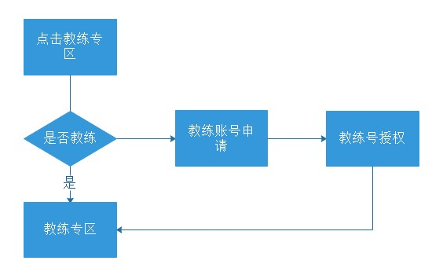

#### 3.1.2教练预约功能

**业务流程描述：**

选择时间段

判断是否已经有人约了有的话失败重选，没有的话预约成功

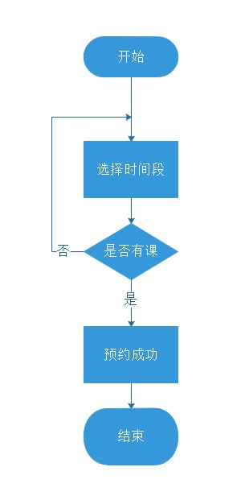

**页面原型：**

**我的**

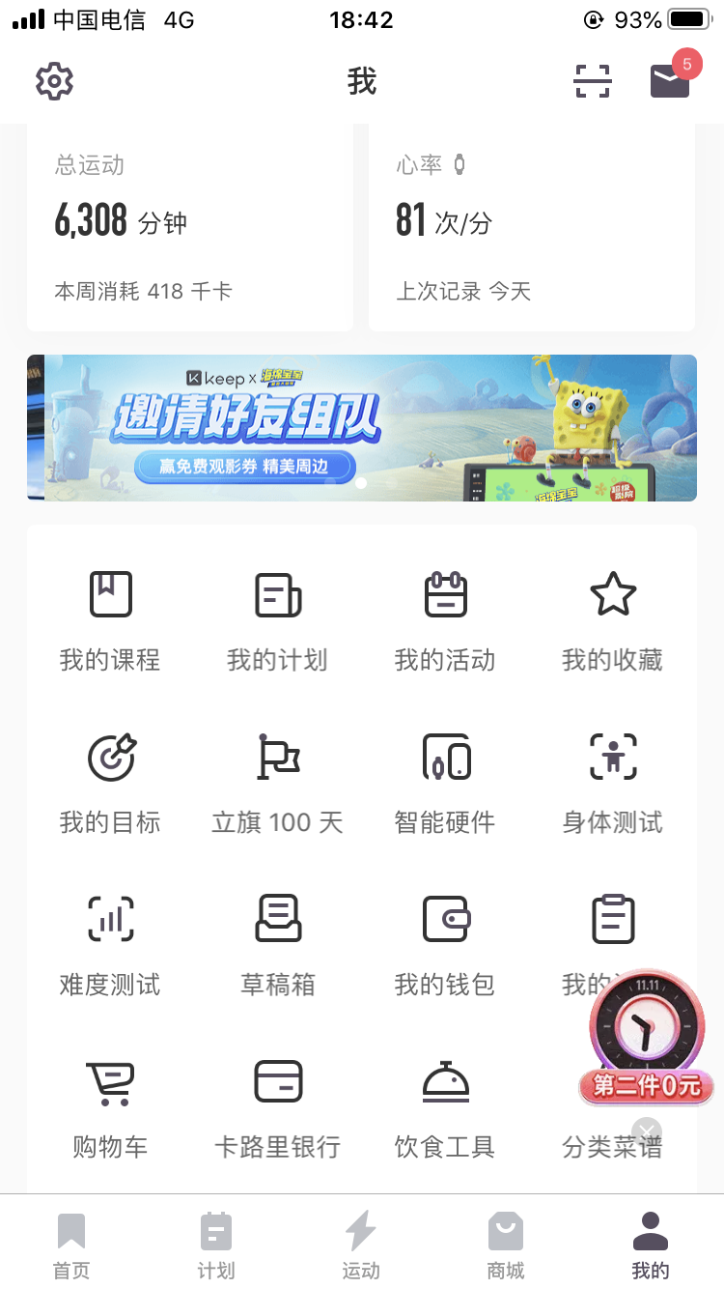

这是课程点开后可以添加那

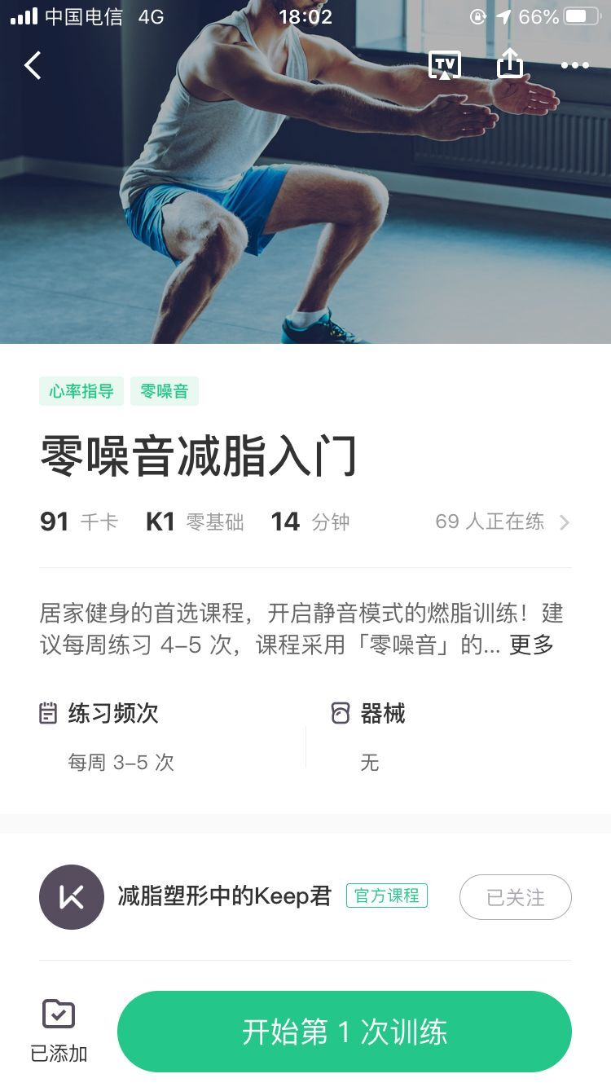

我的课程列表

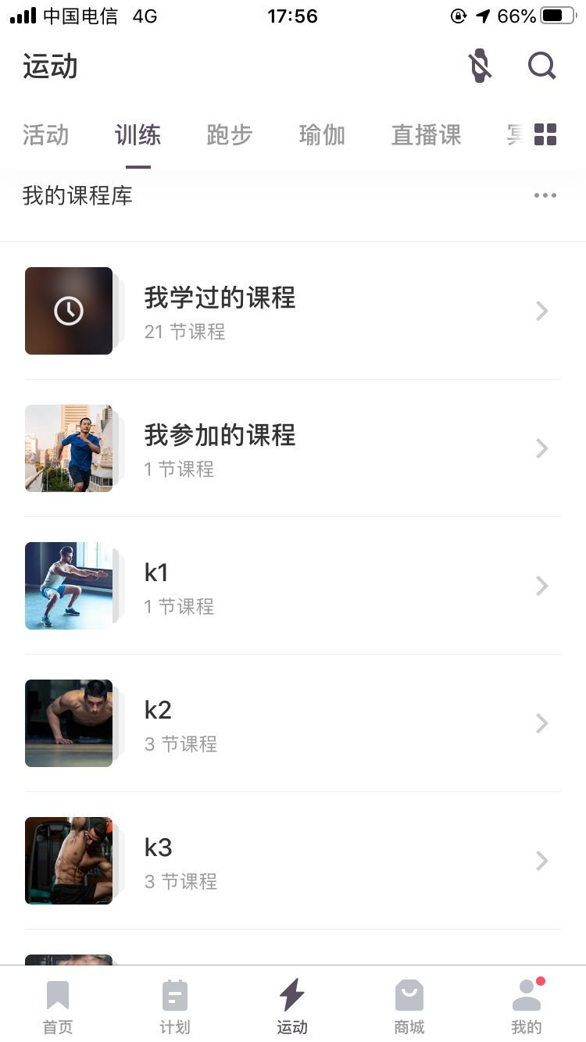

首页

上边这做成推荐课程

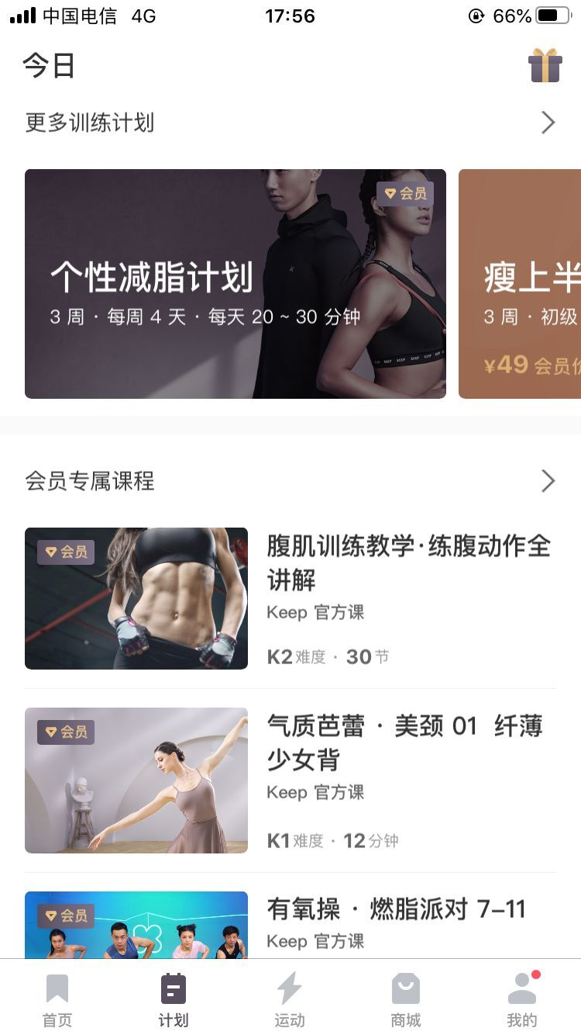

添加测试数据的那

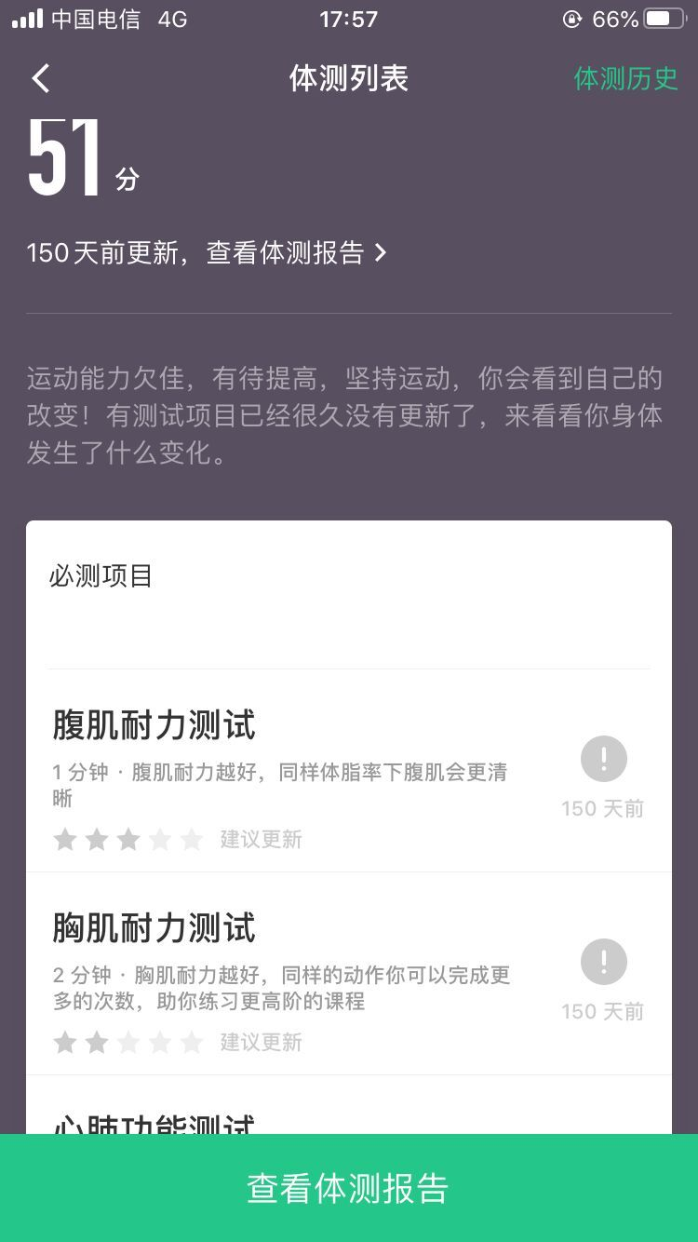

约时间和查看约的人数的那个类似这样，表格里以不同颜色代表不同状态

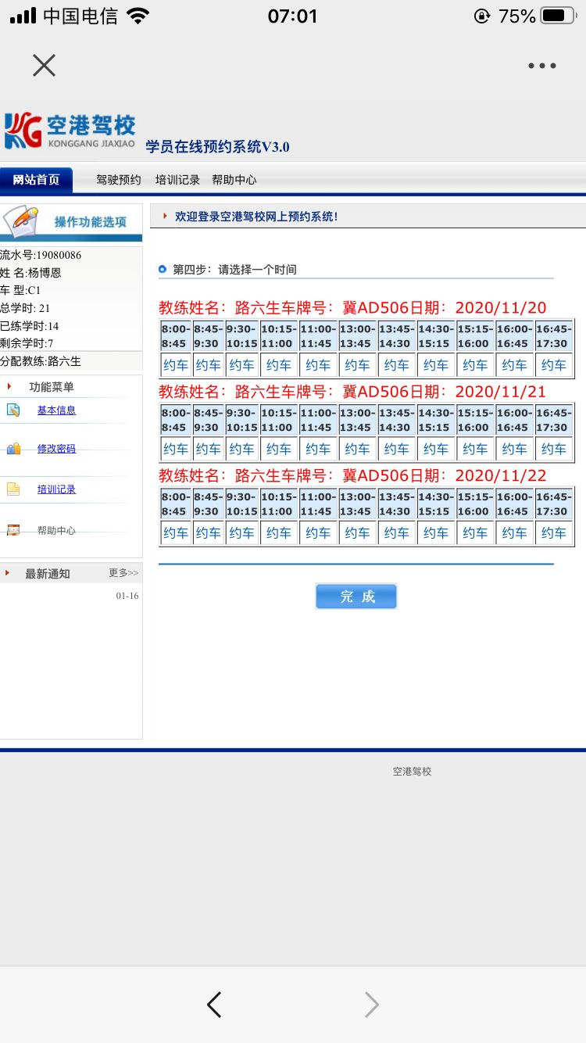

**业务规则说明：**

此处描述特殊的业务规则。

## 4非功能性需求

### 4.1系统性能要求

在保证系统功能完美实现的前提下，在软件性能上提出如下要求:

(1)系统运行稳定。

(2)为保证数据安全、可靠，提供多种形式的数据备份与保护措施。

(3)数据运行正确，计算结果可靠。

(4)对操作快速响应，避免独占性的单线程操作的发生。

(5)系统设计合理，具有可移植性和可扩充性。

(6)用户界面友好，符合用户的常规操作习惯。

### 4.2系统安全及保密要求

此处描述安全和保密要求。

### 4.3系统备份与恢复要求

### 拥有重要系统或重要数据的处室应该及时对数据进行备份，防止系统、数据的丢失;涉及数据备份和恢复的处室要由专人负责数据备份工作，并认真填写备份日志。

### 网络服务器数据备份工作，由局办公室负责,增量备份每日做，系统备份每周做一次。系统管理员在每周最后一个工作日，将应用服务器的数据库文件做一次异机备份，数据保存一个季度。

### 4.4系统日志

此处描述日志要求。

## 5外部接口说明

### 5.1用户接口

此处描述用户接口。

|  |  |  |  |
| --- | --- | --- | --- |
| 模块名称 | 输入信息 | 页面操作 | 输出 |
| 登录 | 账号密码 | 登录 | 登录成功或失败 |
|  |  |  |  |
|  |  |  |  |

### 5.2内部接口

此处描述内部接口。

|  |  |  |  |
| --- | --- | --- | --- |
| 模块名称 | 接口名称 | 参数 | 结果 |
|  |  |  |  |
|  |  |  |  |
|  |  |  |  |

### 5.3外部接口

此处描述外部接口

|  |  |  |  |
| --- | --- | --- | --- |
| 接口名称 | 参数 | 结果 | 举例 |
| Login |  |  |  |
|  |  |  |  |
|  |  |  |  |

## 6附录

此处描述附录内容。